 BOITE À OUTILS : Sage 100 Entreprise pour SQL

➢Lancer Sage Comptabilité 
➢Créer une nouvelle entreprise dans le module comptabilité 
➢ Attribuer les droits. 
➢ Créer les fichiers de la gestion commerciale 
➢ Créer un modèle de saisie automatique. 
➢ Créer un modèle de règlement 
➢ Créer un modèle d'abonnement 
➢ Créer un dépôt 
➢ Créer un représentant 
➢ Créer une fiche client ou fiche fournisseur 
➢ Réalisation des familles d’articles. 
➢ Paramétrage des articles
➢ Mouvement des stocks 
➢ Réalisation des documents commerciaux 
➢ Edition de la balance âgée 
➢ Relance clients 
➢Référencer une société 

BOITE À OUTILS : SAGE 100 ENTREPRISE pour SQL

Créer la société (avec ou sans l'assistant). En principe c'est l'administrateur qui crée la société, dans le module de comptabilité et y attribue les droits, ensuite la société est créée dans le module gestion commerciale ou en immobilisation peu importe et attribue les droits selon les différents utilisateurs.
➢Lancer Sage Comptabilité

Cliquer sur Démarrer – Programme SAGE100 Entreprise –SQL–  Accès à la documentation et jeu d’essai.  Double cliquer sur  BIJOU s’ouvre  La refermer  FICHIER  NOUVEAU | Le programme se lance, vous pouvez ensuite créer votre société.  SAGECUI + Initiales. (ou encore N° affecté à chaque étudiant)  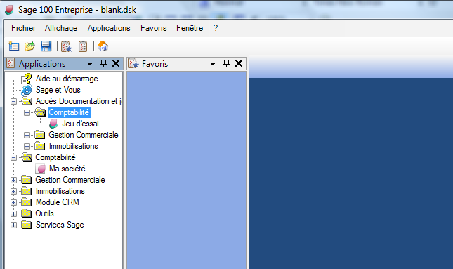

➢Créer une nouvelle entreprise dans le module comptabilité : SAGECUISINE

FENETRE   Mode assistant  Cliquer sur FICHIER NOUVEAU  Sélectionner l’option 1, mode préconfiguré dans le modèle  Si l’option 2 est cochée :  L’écran suivant apparaît :  Cocher les options à retenir.  Indiquer le répertoire de sauvegarde de la société créée.  Agrandir le menu parcourir  PARCOURIR : SAGECUI  +INITIALES (ou N°étudiant)  La base se créée sur SQL SERVER.  Pour nous : le raccourci sera placé sur le bureau. | Vérifier que le mode ASSISTANT est coché  (Mode recommandé)  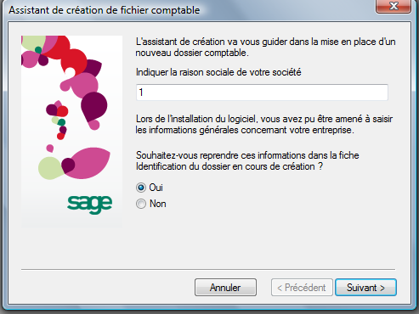  Saisir les coordonnées de votre entreprise : SAGECUI + INITIALES de votre nom ou le numéro de l’étudiant.  Définition de l’exercice (01/01/2010 au 31/12/2010) et de la longueur des comptes : 6  En Euro  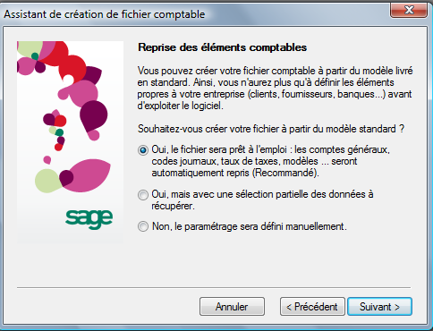  3 options sont possibles, afin d’éviter un paramétrage long et fastidieux l’option 1 est recommandée.  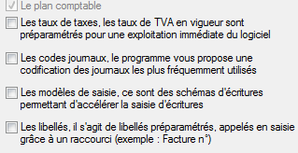  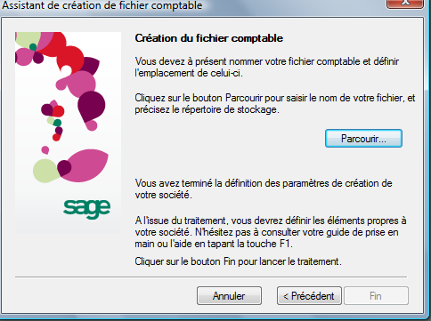  FIN  ATTENDRE LA CREATION DU FICHIER C’EST TRES LONG.  Le nom de l’entreprise apparaît sur la barre SAGE.

➢ Attribuer les droits (S’il faut appliquer des droits sur les fichiers de la gestion commerciale et sur la gestion des immobilisations, il faut préalablement créer les différentes sociétés dans chaque module).

Dans le menu FICHIER  AUTORISATION d’accès  Utilisateurs  NOUVEAU.  IDENTIFICATION | Il faut être ADMINISTRATEUR pour attribuer des droits  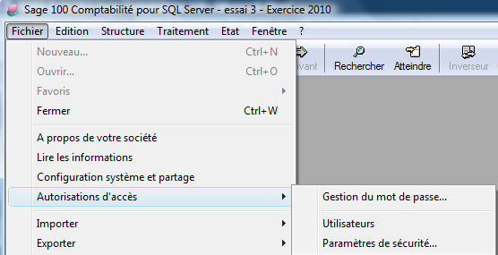  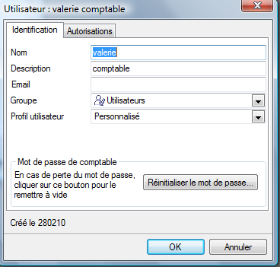
AUTORISATIONS  Affecter les droits  Interdit en suppression  Interdit en écriture  Interdit en lecture  OK  FERMER  Un mot de passe peut être créé par utilisateurs.  Pour ce faire :  FICHIER  Autorisation d’accès  Gestion du mot de passe  Attention à la gestion rigoureuse des mots de passe.  Nom de l’utilisateur : Valerie  Et le mot de passe s’il y a lieu.  Vérifier les droits que l’on vient de créer. | 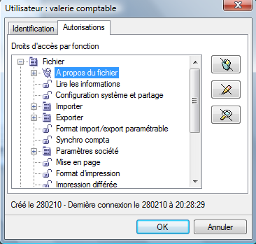  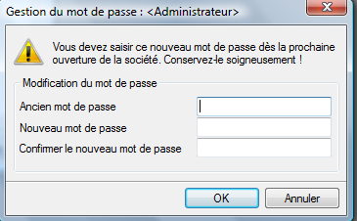
 | Fermer l’application, se connecter en tant qu’utilisateur de l’application.
 | 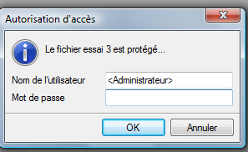
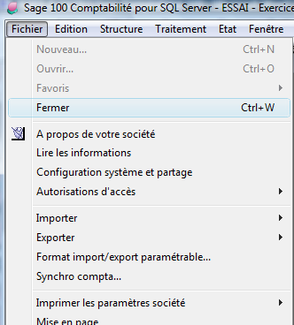

Fermer toutes les applications du logiciel, Relancer SAGE 100 ENTREPRISE.
pour enfin créer le module de gestion commerciale.
Ne pas lier la société BIJOU.

➢ Créer les fichiers de la gestion commerciale

Cliquer sur FICHIER NOUVEAU  Il sera possible de créer une société avec l’aide de l’assistant (recommandé)  Associer un fichier comptable existant ou créer un nouveau fichier.  Indiquer le répertoire de sauvegarde de la société créée.  Pour nous : Le raccourci sera placé sur le bureau.  PARCOURIR : SAGECUI  +INITIALES (n°étudiant)  La base se créée sur SQL SERVER.  Comme le fichier est protégé, connecter selon votre rôle.  A nouveau PARAMETRER les utilisateurs ainsi que les différents accès.  (remarque, il s’agit là des menus du module de la gestion commerciale). | 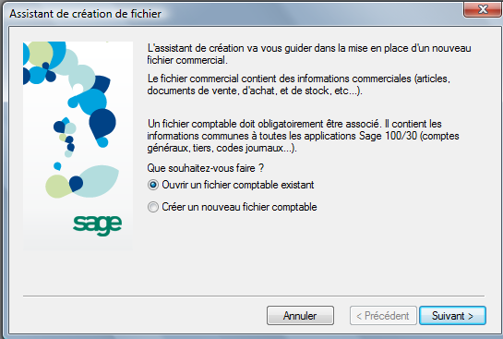  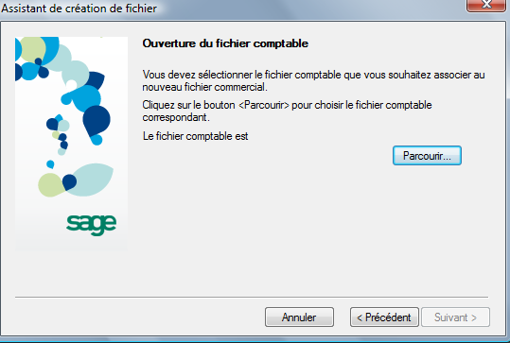  Attendre l’apparition du NOM de la société dans la barre SAGE.  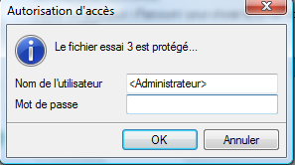  Saisir les coordonnées de l’entreprise  Procéder à la reprise des éléments commerciaux. (option 1 recommandée)  Enregistrer le fichier.  FIN.  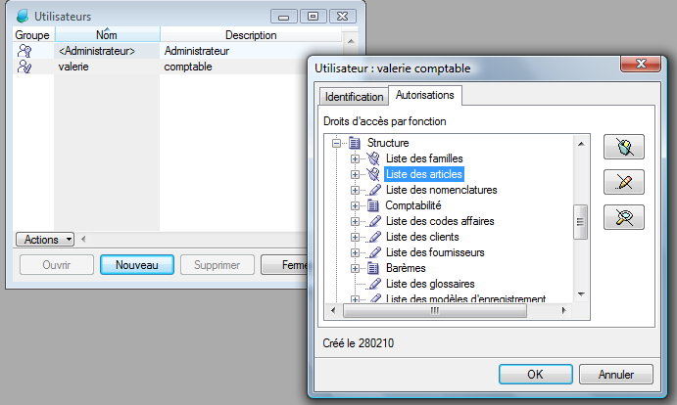  Pour la gestion des immobilisations, la même procédure est applicable.
➢ Créer un modèle de saisie automatique.
Cliquer sur STRUCTURE  - Modèles  - Modèle de saisie | 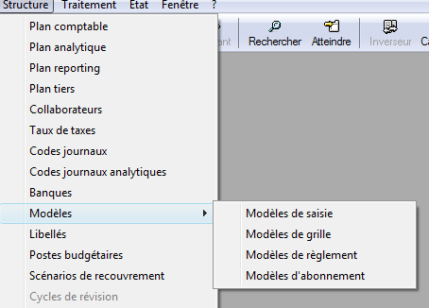  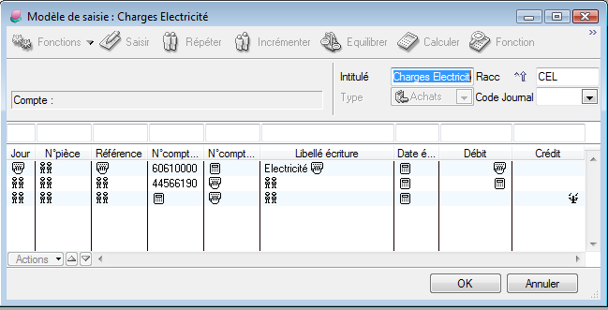  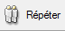  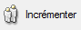  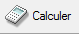  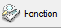
➢ Créer un modèle de règlement
STRUCTURE  Modèle de règlement.  VALIDER les informations | 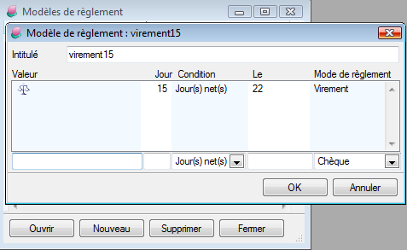

➢ Créer un modèle d'abonnement
STRUCTURE  Modèle d’abonnement  VALIDER les informations  OUI  L’application génère la charge par mois.  L’écriture sera validée dans le journal désiré  Sélectionner :  TRAITEMENT  Ecritures d’abonnement  Sélectionner la ligne relative à l’échéance à enregistrer.  Puis Générer l’écriture.  Dans le modèle d’abonnement, la mention OUI apparaît dans la rubrique Ecriture générée. | 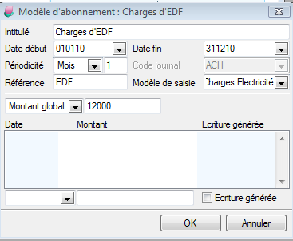  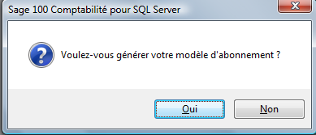  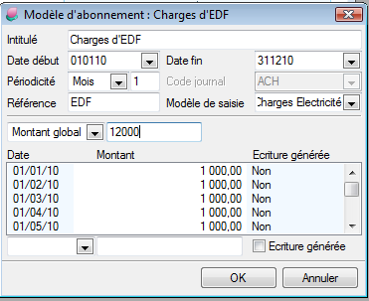  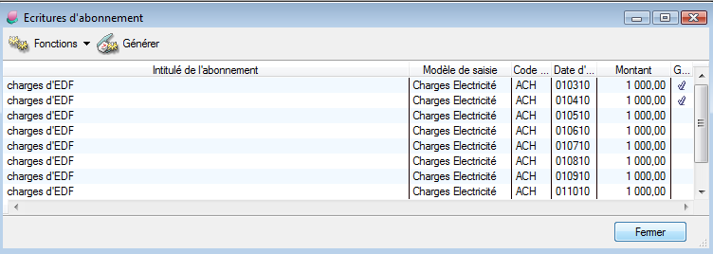  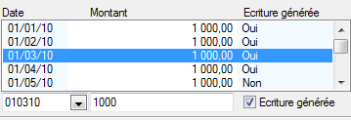

➢ Créer un dépôt
STRUCTURE  Dépôt de stockage  NOUVEAU  Compléter les informations : le dépôt est en général le lieu du siège social, mais il peut être différent. | 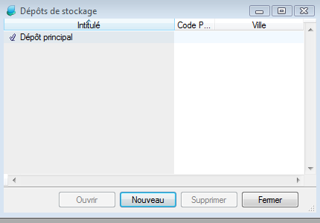  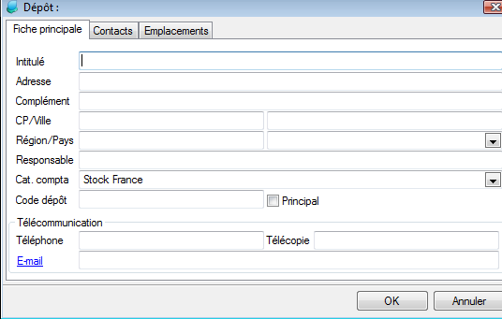
➢ Créer un représentant (d’abord, créer la commission).

STRUCTURE  BAREMES  Commission représentants.  Créer une commission  Créer les représentants :  STRUCTURE  Collaborateur | 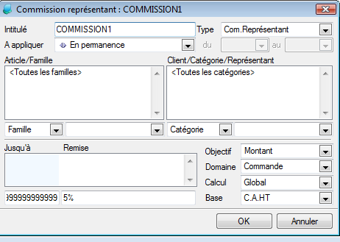  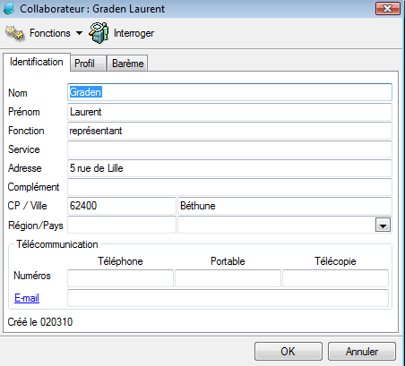  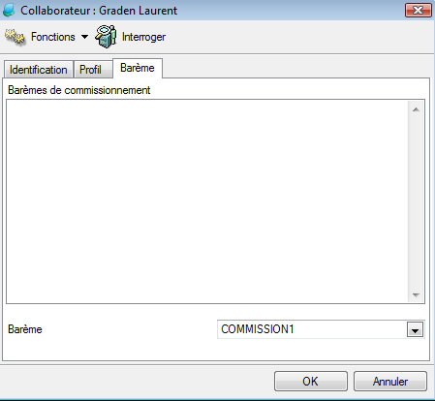

➢ Créer une fiche client ou fiche fournisseur
(A partir de la gestion commerciale)

STRUCTURE  Plan de tiers  Nouveau  Onglet  Identification  Les onglets à renseigner.  Complément  Ne pas oublier de renseigner le modèle de règlement et la catégorie tarifaire  Pour obtenir des informations sur la solvabilité des clients. | 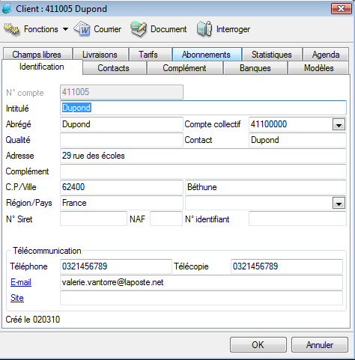  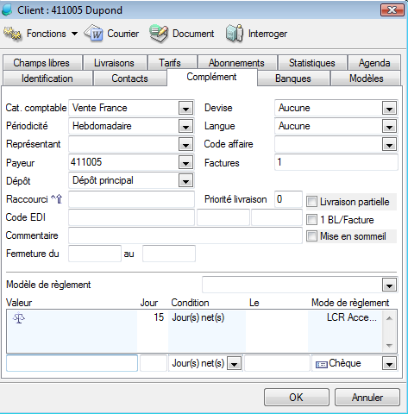  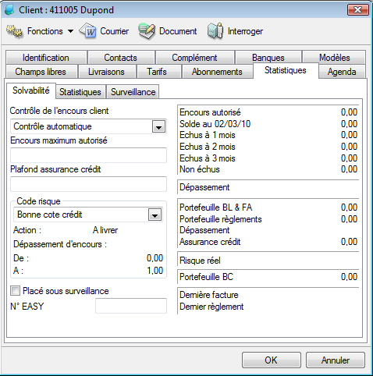  La fiche fournisseur comporte également différents onglets à renseigner.
➢ Réalisation des familles d’articles.
STRUCTURE  Famille  Attention sur les familles d’articles, il faut stipuler la manière dont sont gérés les stocks, les comptes utilisés pour l’enregistrement comptable.  VALIDER les informations  Onglet Tarification  Indiquer les différents tarifs selon les catégories tarifaires. | 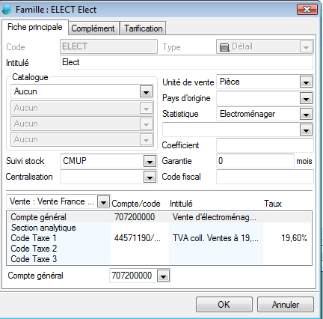

➢ Paramétrage des articles

STRUCTURE  Article  Mentionner le prix d’achat et le coefficient OU  directement le prix de vente  Des remises peuvent être affectées selon les catégories tarifaires.  Les onglets  Pour certains clients il est possible d’appliquer un tarif particulier  Tarifs clients  Les références du fournisseur figurent dans l’onglet : Fournisseurs  Il est également possible de faire une mise à jour du tarif. : Nouveau tarif  A vérifier  Les stocks sont gérés dans l’onglet Stock, il est nécessaire de renseigner l’onglet  Il est nécessaire de bien renseigner le dépôt, le stock maximal et le stock minimal.  Lorsque les informations sont saisies, il faut VALIDER pour entrer l’information. | 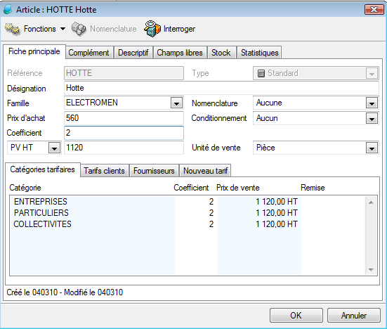  Dans l’onglet complément les comptes s’affichent car ils sont repris de la famille. Ils seront nécessaires au transfert en comptabilité.  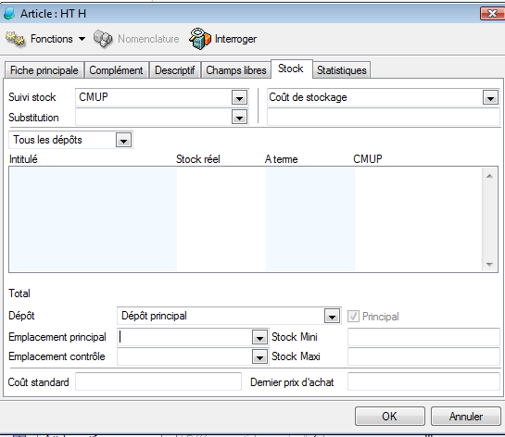

➢ Mouvement des stocks

COMMERCIAL
TRAITEMENT  Documents des stocks  NOUVEAU  Sélectionner le document à créer.  UTILISATION DE LA TOUCHE F4  ETAT  INVENTAIRE  Etat préparatoire | 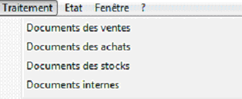  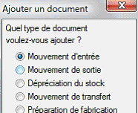  Compléter les différentes rubriques, la référence de l’article, la désignation …. (Il est possible de le créer à ce niveau, en cliquant sur NOUVEAU…)  Pour visualiser l’état des stocks.
➢ LA GESTION COMMERCIALE :
LA REALISATION DES DOCUMENTS COMMERCIAUX

COMMERCIAL
TRAITEMENT  Documents des ventes  Sélectionner le document à créer. | 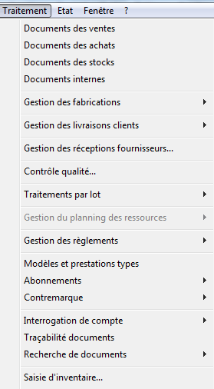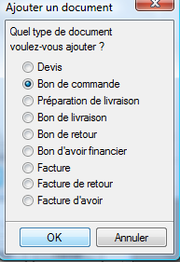
COMPLETER les différentes rubriques  Date document  N°document  Client  Référence  Représentant  Valider la dernière rubrique et passer à l’indication des références articles  TOUCHE F4 | 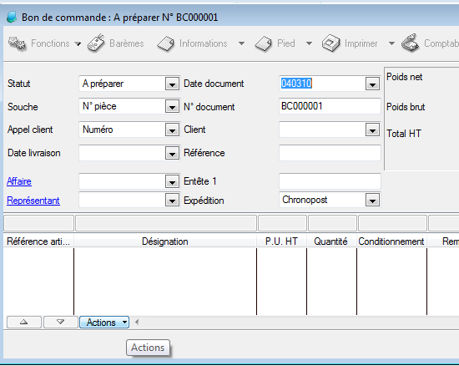

Les différentes options :  FONCTIONS :  (regroupe les différentes options possibles)    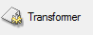  Il est possible de faire le transfert des documents.  Attention aux dates !!!  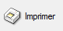  Pour imprimer le document, il faut faire appel à un modèle de documents  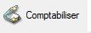 | Solvabilité  Historique  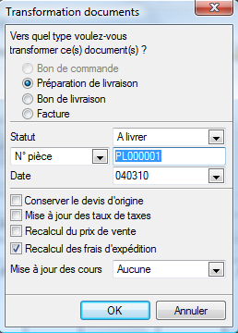  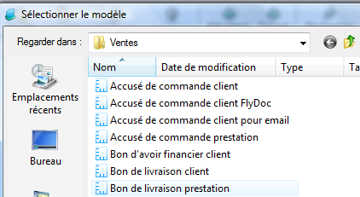  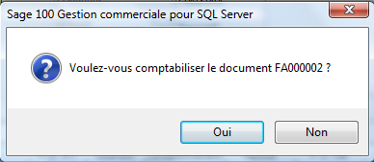
➢ Edition de la balance âgée

ETAT  Balance âgée  Indiquer la date de situation et d’écriture.  VALIDER les informations | 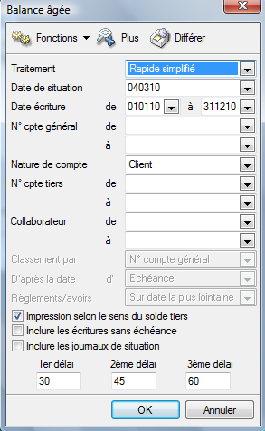  Faire un aperçu avant d’imprimer.  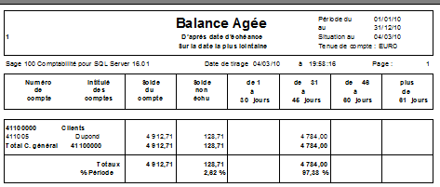  Le détail des échéances s’affiche.

➢ Relance clients

Vérifier si les OPTIONS dans A PROPOS  Onglet Période de rappel est bien renseigné.  Le document de relance bien attaché.  Le document est une lettre type qui sera choisie dans la liste des UTILITAIRES COMPTABITE Réglements Rappels  TRAITEMENT  Rappel Relevé  Indiquer la date de situation et d’écriture.  VALIDER les informations | 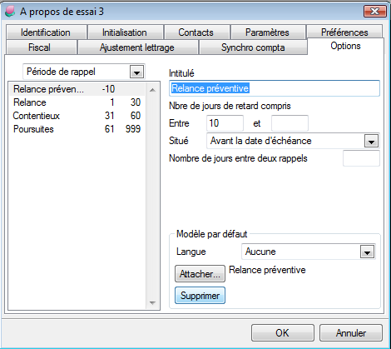  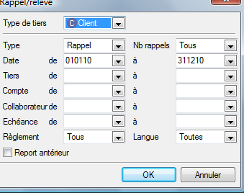  Compléter les zones désirées  Puis VALIDER

➢ Relance clients (suite)

Les rappels sont visualisés à l’écran  Modèle de règlement.  SELECTIONNER la ligne du client défaillant.  La lettre est automatisée, elle apparaît à l’écran.  Elle peut également être envoyée par mail. | 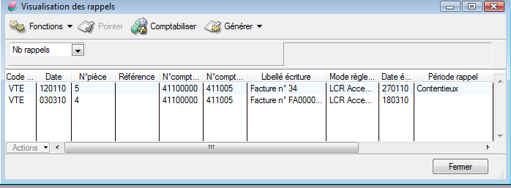  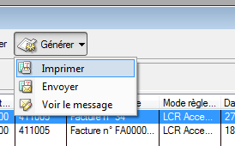  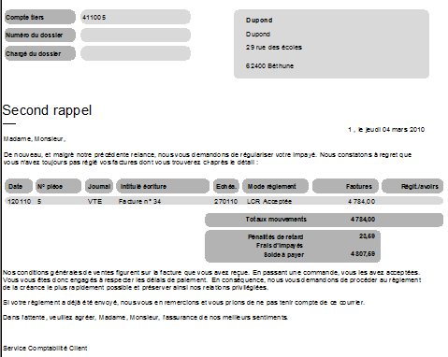

➢Référencer une société

Pour ouvrir une société existante, il faut au préalable l’avoir référencée.

Cliquer sur Outils dans Sage 100 entreprise Référencer la société. | Le programme se lance, vous pouvez ensuite créer votre société.  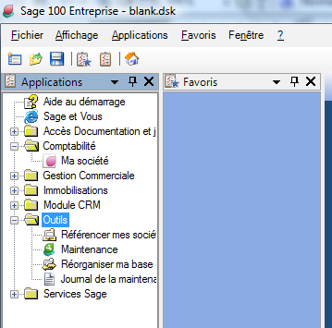
AJOUTER  Saisir le nom de la société  OK | 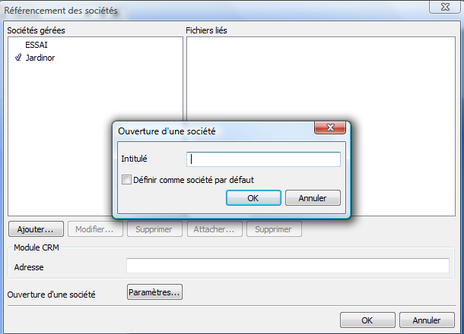

CLIQUER sur le module et ATTACHER les fichiers.  OK  Rechercher le fichier à sélectionner  SELECTIONNER la société et ATTACHER les fichiers liés.  (commercial et immobilisation)  Maintenant pour ouvrir la société, il faut  CLIQUER SUR  COMPTABILITE ma société | 